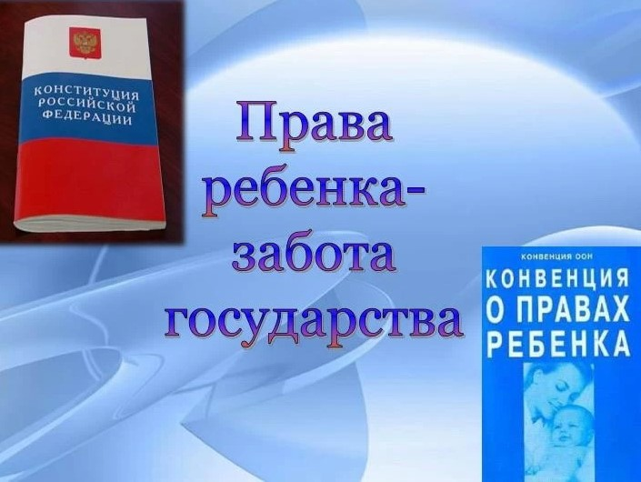

Вичугская межрайонная прокуратура

Ивановской области

155331, г. Вичуга, ул. 50 лет Октября, д. 17

8-49354-2-44-94



Вичугская межрайонная прокуратура

РАЗЪЯСНЯЕТ

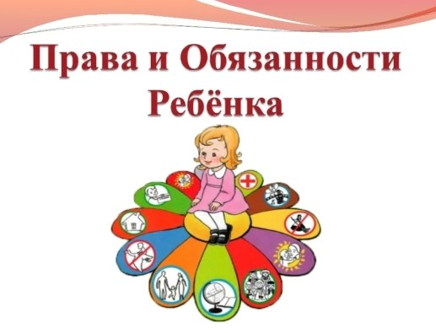

Ребенком считается человек в возрасте до восемнадцати лет. С восемнадцати лет человек считается взрослым.

У детей, как и у взрослых, есть свои права и обязанности.

Когда у ребёнка появляются права?

Способность иметь права (правоспособность) возникает с момента рождения человека. Способность самостоятельно осуществлять свои права и выполнять обязанности (дееспособность) возникает в полном объёме:
- С наступлением совершеннолетия, то есть по достижению 18-летнего возраста

- В случаях (предусмотренным законом) вступления в брак до достижения 18 лет

- При объявлении лица, достигшего 16 лет, полностью дееспособным, если он работает по трудовому договору либо с согласия родителей занимается предпринимательской деятельностью.

Список документов, которые защищают права ребёнка:

- Всеобщая декларация прав человека ( принята 10.12.1948 Генеральной Ассамблеей ООН)

- Декларация прав ребёнка ( принята 20.11.1959 Генеральной Ассамблеей ООН

- Конвенция о правах ребёнка ( принята 20.11.1989 Генеральной Ассамблеей ООН)

- Семейный кодекс Российской Федерации от 29.12.1995

- ФЗ РФ « Об основных гарантиях прав ребёнка в Российской Федерации» от 24.07.1998 г

Права – это установленные государством, нормы и правила. Государство устанавливает для своих граждан возможность пользования различными благами. Например, получать бесплатную медицинскую помощь, образование, отдыхать.

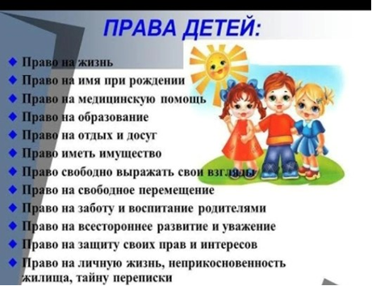

Обязанности представляют собой комплекс морально-правовых требований, предъявляемых к личности и вытекающих из объективных потребностей развития и совершенствования общества или самой личности.

Каждый ребёнок обязан:

- Соблюдать Конституцию Российской Федерации

- Уважать права, честь и достоинство других лиц

- Уважать государственные символы страны

- Заботиться о сохранности исторического и культурного наследия

- Беречь памятники истории и культуры



